  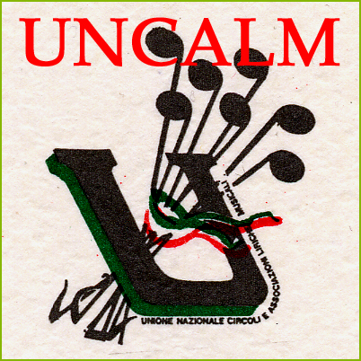 | SALA DELLA MUSICA  Via Boccaleone 19 - Ferrara  Domenica 1° Maggio 2016 ore 17  MONIKA BRYCHTOVA soprano  MATTEO CORATI tenore  AUGUSTIN KUZELA pianoforte | 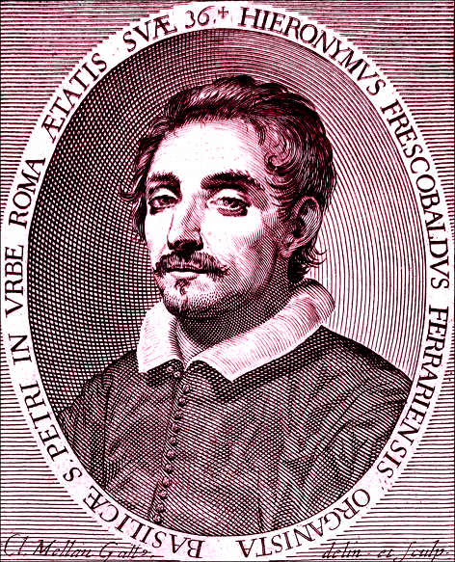  Circolo Culturale  Amici della Musica  “G. Frescobaldi”  Ferrara

Programma

- Alleluja - Exultate Jubilate K.165 - Wolfgang Amadeus Mozart (soprano)
- Un'aura amorosa - Così fan tutte - Wolfgang Amadeus Mozart (tenore)
- Ah non credea mirarti - La sonnambula - Vincenzo Bellini (soprano)
- Preludio in Re bemolle maggiore op.28 n.15 - Fryderyk Chopin (piano solo)
- Il mio tesoro intanto - Don Giovanni - Wolfgang Amadeus Mozart (tenore)
- Addio del passato - La traviata - Giuseppe Verdi (soprano)

***

- Vaga luna che inargenti - Aria da camera di Vincenzo Bellini (tenore)
- Io son l'umile ancella - Adriana Lecouvreur - Francesco Cilea (soprano)
- Studio in Do minore op.25 n.12 - Fryderyk Chopin (piano solo)
- Una furtiva lacrima - L'elisir d'amore - Gaetano Donizetti (tenore)
- Preludio in Sol minore op.28 n.22 - Fryderyk Chopin (piano solo)
- Libiamo ne' lieti calici - La traviata - Giuseppe Verdi (duetto)

MONIKA BRYCHTOVA soprano - Nativa di Praga, dove attualmente risiede, ha studiato canto al Conservatorio della sua città. Successivamente si e perfezionata all´Accademia Chigiana con Carlo Bergonzi, all'Accademia di Osimo e di Mantova con Katia Ricciarelli e Gianfranco Cecchele. Ha giá al proprio attivo una intensa e prestigiosa attivitá in ambiti internazionali e ha vinto numerosi riconoscimenti e premi in concorsi quali il Dvořák dove ha ricevuto anche la menzione d'onore. Oltre che nell'opera lirica è intensa la sua attività in concerti con orchestre da camera e orchestre sinfoniche. Spesso collabora con la radio e la televisione della Repubblica Ceka. Molti le sue presenze artistiche nel nostro Paese e in tutta Europa con cantanti italiani, tra cui Antonio Salvadori, Franco Federici, Vincenzo Bello, Gianfranco Cecchele. In Italia ha fatto concerti nel Teatro Regio di Parma, nel Teatro comunale di Ferrara, e nei teatri di Verona, Mantova, Vicenza, Palermo, Messina, Trapani e Catania.

MATTEO CORATI tenore - Nasce a San Secondo Parmense (Parma) dove tutt’ora risiede; si diploma in scenografia e consegue la laurea in istituzioni di regia presso l’università di Roma Tor Vergata, specializzandosi nella regia lirica con Walter Pagliaro e nella drammaturgia teatrale con Ubaldo Soddu. Da sei anni ha iniziato a studiare canto lirico con il timbro di tenore lirico leggero (tenore di grazia), con il soprano Irene D’Angelo, con il baritono Romano Franceschetto e attualmente è allievo del celebre tenore Paolo Barbacini, mentre si perfeziona con il maestro accompagnatore Eugenio Furlotti. Già impegnato in numerosi concerti con alcuni degli interpreti più grandi della lirica, lavora in tournée per la compagnia di operette di Corrado Abbati.

AUGUSTIN KUZELA pianista - Anche lui è praghese, pianista personale e marito di Monika Brychtova. Si è diplomato in pianoforte al Conservatorio della sua città e, oltre che specializzato nell'accompagnamento di cantanti lirici, ha un repertorio solistico che comprende tutti i grandi autori del periodo romantico e tardoromantico.

